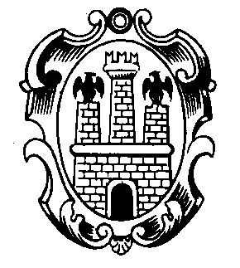 | COMUNE DI SAN FELICE SUL PANARO  (Provincia di Modena)  Via Mazzini, 13 – 41038 San Felice sul Panaro  Tel. Centralino 0535 86311 – Fax 0535 84362 – C.F. 00668130362  e-mail: posta@comunesanfelice.net | 
CENTRO ESTIVO
A PARTIRE DAL 2 LUGLIO 2012 E FINO AL 28 SETTEMBRE 2012 SARA’ ATTIVATO UN CENTRO ESTIVO PER I BAMBINI:
-DAI 3 AI 6 ANNI (alunni della scuola dell’infanzia) c/o Parco Carrobbio S.Biagio
(POSSIBILITA’ ANCHE PER I BAMBINI CHE FREQUENTAVANO I SERVIZI DEL NIDO D’INFANZIA/SEZIONE PRIMAVERA/HAKUNA MATATA)
-DAI 6 AI 14 ANNI (alunni della scuola primaria e secondaria di primo grado) c/o Parco Fruttabella

L’ufficio scuola raccoglie fino al 23/06/2012 le domande di pre-iscrizione presso il gazebo di fianco alle farmacie delle scuole secondarie di primo grado.
Per ulteriori informazioni 0535/83768.

